NAMA | JAWABAN
Rober rapa’ | Sering kali mengajukan pertanyaan
Ramos rombe datu | Tidak, karena kami biasa di suruh mencari masalah-  masalah untuk didskusikan.
Syawal | Tidak, karena kami mencatat atau mendikte dulu pokok-  pokok materi pelajaran baru dijelaskan
Relma d.b | Tidak karena biasanya guru menyuruh kami untuk  mencatat
Agustan b | Tidak karena sering memberi kesempatan pada siswa  untuk bertanya
Efraim | Tidak
Gabriel s.b | Tidak karena kami sering diberi kesempatan untuk  bertanya mengenai materi yang kami tidak pahami dan  tidak kami mengerti
Adi sapan, | Tidak. Kadang kala, diskusi
Dedi payang | Tidak, saat guru kami mengajar dikelas kami diberi waktu  untuk bertanya dan mencatat
Bosra | Tidak, karena sering terjadi pertukaran pendapat  pengetahuan umum
2. Jika “ya” Apakah tidak pernah disuruh bertanya atas materi yang di ajarkan?  NAMA | JAWABAN
Rober rapa’ | Sering. Ada hal yang tidak dimengerti tapi terkadang  kami yang malas untuk bertanya.
Ramos rombe datu | Tidak, dalam menerangkan PAK guru biasa menyuruh  kami bertanya mengenai pelajaran
Syawal | Perna, setelah bapak,ibu menjelaskan materi yang di  ajarkan kami disuruh bertanya apa yang tidak dimengerti
Relma d.b | Pernah, karena guru biasaya menilai siswa dengan  bertanya
Agustan b | Sering
Efraim | Pernah, kami disuruh menyakan materi yang di jarakan  guru yang kurang dimengerti.
Gabriel s.b | Tidak, karena guru selalu memberikan kami kesempatan

 | keluarga dengan membuat kelaompok
Bosra | Ya, untuk muda dimengerti dan mudah dipahami
6. Apakah guru anda memberikan tugas pembelajaran yang dilakukan dirumah atau  membuat laporan kegiatan di rumah?  NAMA | JAWABAN
Rober rapa’ | Iya, pr dikerkajan dirumah
Ramos rombe datu | Biasanya bapak guru memberikan tugas pelajaran yang dikerjakan  dirumah tentang kegiatan yang dilakukan dirumah.
Syawal | Biasa diberikan biasa tidak
Relma d.b | Tidak menentu, karena biasanya guru malas memberikan PR kepada  siswanya
Agustan b | Jarang hanya sewaktu- sewaktu saja
Efraim | Biasa
Gabriel sb | Sering, contohnya membuat laporan pada saat liburan akhir semester
Adi sapan | Supaya rajin belajar dirumah
Dedi payang | Tidak biasa, karena tidak pernah belajar dirumah
Bosra | Ya, supaya belajar dirumah
7. Apakah guru anda memberikan tugas kepada anda untuk mencari materi di  lingkungan Sekolah misalnya perpustakaan?  NAMA | JAWABAN
Rober Rapa’ | Tidak
Ramos Rombe  Datu | Kami tidak pema diberikan tugas, untuk mencari materi pelajaran  diperpustkaan karena tidak ada perpustakaan.
Syawal | Tidak, karena diskolah ini tidak ada perpustakaan.
Relma d.b | Tidak, disekolah ini tidak ada perpustakaan
Agustan b | Ya, melalui bacaan alkitab
Efraim | Ya, sering ketika ada yang perlu di diskusikan.
Gabriel sb | Tidak karena dilingkungan kami tidak ada perpustakaan
Adi sapan | Tidak,
Dedi payang | Tidak pernah, alasannya tidak ada perpustakaan
Bosra | Tidak, karena mungkin kondisi sekolah yang belum selesai

NAMA | JAWABAN
Rober rapa’
Ramos rombe  datu | Kami sering melakukan diskusi kelompok dalam pelajaran agama.
Syawal | Tidak menentu
Relma d.b | Tidak menentu
Agustan b | Sering kepada teman kelompok atau teman sebangku
Efraim | Ya. Saling bertukar pendapat satu dengan yang lain dalam  membentuk jawaban yang baik dari semua informasi dari teman-  teman rita dalam kelompok diskusi.
Gabriel sb | Sering, karena dalam belajar kami sering melakukan diskusi  kelompok secara bersama-sama
Adi sapan | Sering, karena bertukar pendapat itu lebih mudah untuk  memecahkan masalah yang dihadapi
Dedi payang | Ia sering, kalau dikasi tugas diskusi kelompok
Bosra | Sering, untuk muda menjelaskan suatu persoalan
9. Apakah anda selalu mencari informasi dari teman kelompok ketika sedang  berdiskusi?  NAMA | JAWABAN
Rober rapa’ | Sering
Ramos rombe  datu | Ya
Syawal | Sering, karena di dalam belajar diskusi saya sering bertanya kepada  teman untuk mengetahui informasi itu
Relma d.b | Sering, karena dalam belajar diskusi itu harus mencari informasi  dari teman kelaompok
Agustan b | Kepada teman kelompok
Efraim | Tidak, karena gurulah yang terpenting dalam proses belajar  mengajar
Gabriel sb | Tidak, pada saat diskusi kami tidak bisa mencari informasi karena  kami diawasi oleh guru
Adi sapan | Ya, karena bertukar informasi kepada sesma teman kelompok jika  dapa menyimpulkan suatu materi yang diberikan guru.

Dedipayang | Ia sering
Bosra | Ya, supaya teman-teman mengeluarkan pendapatnya
10. Apakah anda senang belajar sendiri tanpa ada guru?  NAMA | JAWABAN
Rober rapa’ | Tidak
Ramos rombe  datu | Ya
Syawal | Senang, karena belajar tampa ada guru kita bebas didalam kelas
Relma d.b | Karena kami malas belajar jika tidak ada guru
Agustan b | Tidak karena suka memahami materi pelajaran
Efraim | Ya. Sering pada saat kami membuat sebuah kelompok kemudian  saling memberi jawaban tentang msalah tersebut.
Gabriel sb | Tidak, karena dengan tidak adanya guru materi yang kami pelajari  tidak dipahami karena tidakadanya keseriusan karena ttidak adanya  guru
Adi sapan | Tidak, karena belajar tanpa guru kita tidak dapat cepat mengerti.
Dedi payang | Tidak, karena selalu rebut dalam kelas kalau tidak ada guu.
Bosra | Tidak, sulit untuk memahami pelajaran tersebut
11. Apakah anada sering melihat orang bagaimana caranya memperoleh informasi  atau memecahkan masalah?  NAMA | JAWABAN
Rober rapa’ | iya. mencari lewat internet
Ramos rombe  datu | Saya perna melihat biasanya ditanya-tanya
Syawal | Sering
Relma d.b | Sering
Agustan b | Ya, bertanya kepada guru atau orang lain
Efrain | Ya sering, apda saat kami membuat kelompok kemudian saling  memberi jawaban tentang masalah tersebut
Gabriel sb | Ya, karena siswa sering memecahkan masalah yang ada dalam  diskusi
Adi sapan | Sering
Dedi payang | Biasa dalam bentuk kelompok atau bertanya
Bosra | Tidak,

NAMA | JAWABAN
Rober rapa’ | Sering
Ramos rombe  datu | Ya apabila memiliki waktu kosong
Syawal | Tidak
Relma d.b | Tidak, karena kamim lebih mementingkan smsan kecuali belajar  PAK
Agustan b | Sering, hanya pada waktu tertu saja
Efrain | Tidak kecuali disekolah
Gabriel sb | Sering
Adi sapan | Tidak, karena saya tidak ada waktu untuk belajar
Dedi payang | Tidak
Bosra | Tidak
13. Apakah anda belajar dengan orang lain dirumah atau dimana saja? Sering  NAMA | JAWABAN
Rober rapa’ | Iya
Ramos rombe  datu | Tidak karena rumah teman kami jauh
Syawal | Tidak karena jarak ntu saj teman-teman kami jauh
Relma d.b | Tidak, karena jika saya belajar dengan orang lain saya tidak cepat  mengerti apa yang sedang dipelajari
Agustan b | Ya biasa bersama teman kos
Efrain | Tidak
Gabriel sb | Sering karena kami ingin memperluas pengetahuan yang kami  miliki
Dedi payang | Tidak pernah. Karena jarang membahas soal mata pelajaran kalau  nongkrong bersama teman
Adi sapan | Biasa, karena kita ketemu dengan teman sekolah tau teman sebaya  kita bisa membicarakan tentang pelajaran disekolah.
Bosra | Biasa, kalau bertemu dengan teman kemudian membicarakan  pelajaran tersebut
14. Apakah anda sering melakukan kegiatan dalam masayarakat secara bersama-  sama?  NAMA | JAWABAN
Rober rapa’ | Tidak
Ramos rombe | Dalam bentuk kerja bakti

datu
Syawal | Tidak
Relma d.b | Sering karena menurut kami kebersamaan itu penting
Agustan b | Ya,bisa mendirikan pondok secara bersama-sama di temapat pesta.
Efraim | Ya karena guru tidak mungkin memberi nilai pada jawaban yang  salah
Gabriel sb | Sering, contohnya pada saat jumat bersih gotongroyong secara  bersma-sama
Adi sapan | Sering, karena melakukan kegiatan bersama-sama lebih mudah  dikerjakan.
Dedi payang | Ia, biasa sering melakukan kegiatan dalam mendirikan rumah
Bosra | Ya, untuk saling membantu sesama
15. Apakah anda merasa bahwa guru anda membrikan nilai yang objektif?  NAMA | JAWABAN
Rober rapa’ | Iya
Ramos rombe datu | Ya
Syawal | Ia merasa karena menurut saya guru tidak membeda-  bedakan siswa
Relma d.b | Ya
Agustan b | Ya, gguru kami memberikan niJai tampa membeda-  bedakan
Efraim | Ya,
Gabriel sb | Ya karena sesuai denngan pengetahuan yang dimiliki  oleh setiap siswa
Diana | Ya, memebri nilai kepada siswa yang sering bertanya
Dedi payang | Ya
Bosra | Ya , nilai yang saya sudah sesuai kemampuan

10 | O | oo | -J | Ch | Lz» |  | L*J | to | ►—* | No.
Bosra | Dedi payang | Adi sapan | Gabriel sb | Efraim | Agustan b | Relma d.b | Syawal | Ramos rombe datu | Rober rapa' | z:  CJ  5  CJ
30 | 30 | 30 | 30 | 30 | 30 | 30 | 30 | 30 | 30 | Berdoa sebelum Belajar | Relii  ■ ■■ ■■ i i i j
17 | 18 | 20 | 22 | 22 | 20 | 23 | 15 | 20 | 22 | Membawa Alkitab  dalam proses  pembelajaran | ’ius
18 | 18 | 24 | 24 | 18 | 18 | 18 | 18 | 24 | 24 | Larangan menyontek | <—i  c | Jilai-Nilai Karakter dengan Indikator Pencapaiannya
24 | 19 | 18 | 22 | OO | 24 | 24 | 24 | ¹⁷ | 23 | Mengembalikan barang  yang didapat kepada  pemiliknya | Ei | Jilai-Nilai Karakter dengan Indikator Pencapaiannya
24 | 23 | 19 | 1 61 | 17 | 19 | *—* | 24 | 20 | 19 | Pembentukan kelompok  belajar tanpa  membedakan agama  suku | Tolcr
22 | | 00 | 1! 1 | 23 | | 20 | 23 | 21 | 19 | 24 | 19 | Memberi layanan yang  sama pada semua  anggota kelas | ansi

w * n inT’Tr^nrrr nirnr^TTT'ni^rTTrw3nn'iraMBiiaiiaB«BMBB»»«
Tabel perhitungan kedua
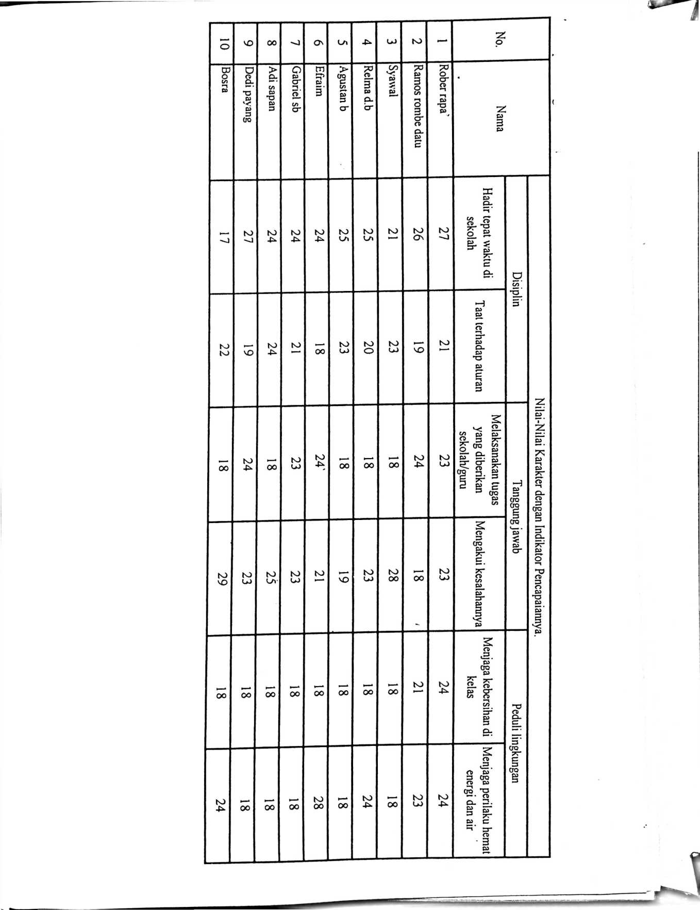

Tabel perhitungan kedua
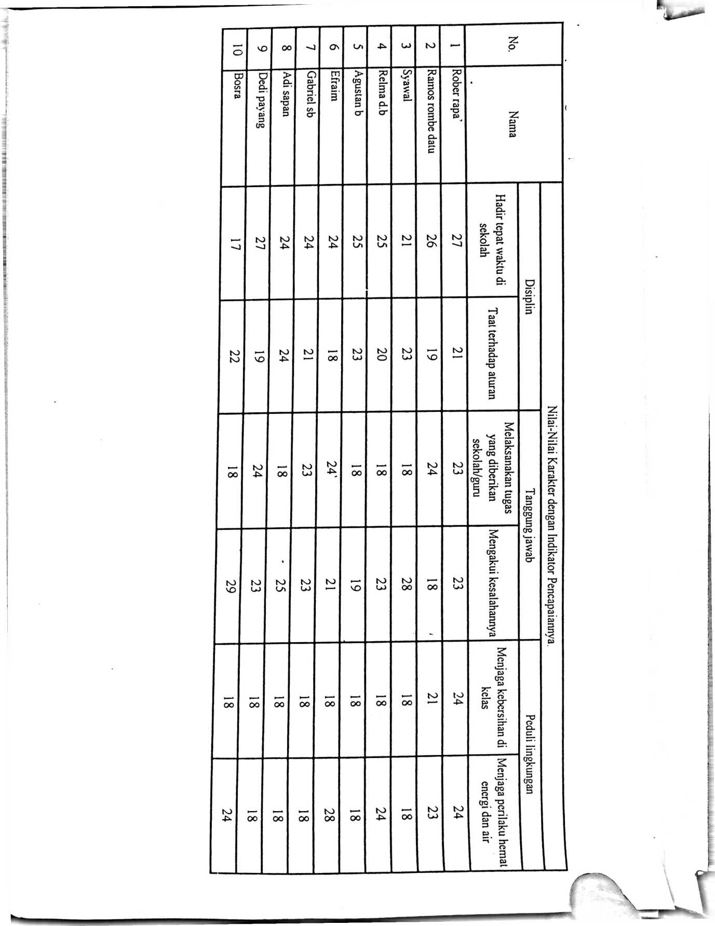
01 | MD | 00 |  | O\ | LZ1 | 45*. | cu | ro | »—R | No.
Bosra | Dedi payang | Adi sapan | Gabriel sb | Efraim | Agustan b | Relma d.b | Syawal | Ramos rombe datu | Rober rapa' | Nama
30 | 30 | 30 | 30 | 30 | 30 | 30 | 30 | 30 | 30 | Berdoa sebelum Belajar | Reli;
17 | 00 | 20 | 22 | 22 | 20 | 23 |  | 20 | 22 | Membawa Alkitab  dalam proses  pembelajaran  L————-si | gius j
18 | oo | 24 | 24 | 18 | OO | 18 | 18 | 24 | 24 | Larangan menyontek | ["f | lilai-Nilai Karakter dengai
24 | 19 | oo | 22 | oo | 24 | 24 | 24 | * | £3 | Mengembalikan barang  yang didapat kepada  pemiliknya | s | n Indikator Pcncapaiannyj
24 | 23 | 19 | 19 | 17 | 19 | 17 | 1 ²1 | 20 | 19 | Pembentukan kelompok  belajar tanpa  membedakan agama  suku | Toler
22 | OO | 19 | 23 | 20 | 23 | ²¹ | 19 | 24 | KO | Memberi layanan yang  sama pada semua  anggota kelas | ansi
La | 4^ | u> | ro | — | 1 No
| 90-100 j | | 70-89 i | 150-69 ; | | 30-49 | | o  to  vO | Nilai |
| Sangat baik | |  | Cukup | | Kurang | | |Sangai kurang | | | Kategori |
X  G>  B | R | E |  |  | BI | m | B | n | B |  | w  $wi | ii | i
 |  |  | ■V |  |  |  |  |  |  |  |  |  | 'A »*•-??.
1  b  tefe  w  W | KB  g  b  ■ | 1  g  &  1  J7  G | B  1  A  W  A  w  ;lvs | fai  BS  W | |B  II  f  (B  Si | tei  ifl  pi  H  »  fe  WisjJ | Of  ^!g  » | W  w  ft  ^8  Kg | sS  Hl  W  i®  ai | 1  w  !^W  :W | 0  RI  H  P  B  SS  i | 1  fe  f’®  i®  iw  .’lr  M | W  fl  1  H
78,33 | OO  O |  | 00  co  CO  co | KO  CO  CO  CO | OO  O\  O\  Q\ | OO  CO  v>  CO | OO  OO  CO  co | UI | OO  CO  CO  CO | O  Lh | Z  p*_{t} | SL | p  fe
Baik | cr  p  x | cr  o  X |  | &  cr p  P 0  X-’ ⁰⁰  r-* | cr  2.  X | 0*  2.  X² | cr  2.  X | 0*  2.  X | CD  2.  X | (Z>  cr p  p 0  7T p  r-* | X  p  o  UQ  O  2, | ST  E’  v> | i  R'S* f  j
» | ■«  «sfc# | Si |  |  | il  6W |  | §i  RS | fp  few | i | gg  iw | Z  P*. | £. | B  h
baik | O  c  X  c  0 | o  c  X  c  0 |  | cr  p.  X | O  c  X  c  ■0 | cr  2.  X | 0*  2.  X | cr  2.  X² | o  c  X  c  0 | o⁻  2.  X | X  p  c?  (JQ  O | c | W  fe  R  b  p  II'’i?:
i | w  i!W  W | ra |  | ZU.OT^rry  fa  n | fe | [’^{A}Sr a-  ta | M? | n  M | B|  iw | »  w  » | Z | O  <D | W  fe  R  b  p  II'’i?:
Baik | o  c  X  c  0 | n  c  X*  c  0 |  | CD  p.  X | O  c  X  c  0 | CD  p  X | n  c  X  c  0 | CD  2.  X | CD  2.  X | o  c  X  c  0 | X  p  f-1  o>  GO  O  D. | P  0  ^{C/J}. | a  i
O  C/i | O*  a | 00 .••:  o ? |  | CH •’; | ©O.’’-r  •O.‘ 3* | ■ a,-.'  •fi.T/. | ■OO,-;;* | •: ;• ? «nJ  •••‘:  Cp'?-5  lO;..-r  • !•«?» •/'V,  . ’ ’■,* .'.M';.'’ | C/bjC’-. | * ; f’.  oo;^---  •o ?;; | 2.  ST | □  2*. | B  &  &  p
cukup | cr  p.  X | cr  p.  X |  | cr  p.  X | cr  2.  X | O'  2.  X | 0"  2.  X | 0*  2  X | cr  2.  X | cr  2.  X | X  p  o  GO  O  2. | E:  5’ | B  &  &  p
 | JTs£»;,tr  K  WH} | i  ‘.u | w  w.  lid® | itew&tr | M  iUr'^r^ | B  tfrthy. | B  fe | p  M  o | g# | glg’.w  w  O | g  2^ | H  p  s  uo  00  c  0 | K'4i  H  i
baik | cr  p. | 0"  p. |  | cr  p  X | cr  2.  X | o  c  X  c  ■0 | o  C  X  e  0 | 0“  2.  X | cr  p  X | cr  p  X | X  p  o  00  o  •-i. | 00  p’  p  cr | fe  y
■  .U-1 | O  ag  w  w | 1 | i  i | K | g»? W | W | ji^std | ii | ®s  iiikiM | ?• 3 i.'t’S  t  #fW( | 2.  2*. | 0  G>  Cl  E  >— •  5’ | i  p  H  o
X  [ baik | cr  p.  X | cr  p.  x |  | cr  2.  X | ©•  2.  X | o  c  X  c  ■0 | cr  p  X | o  c  X  c  r° | o  C  X  c  0 | cr  2. | X  p  c?  cro  o | GO  X  C  0  00  p  3 | i  L

Jlh | Cn | 4^ | LU | N) |  | No
Jlh | CZ>  z: | z: | O | 05 | SB | Kat. | Religius
-w*  o | i | i | i | oo | bJ | Frek. | Religius
 |  |  |  | 80% | 20% | Perst  (%) | Religius
Jlh. | SK |  | O | 00 | SB | Kat. | Jujur
O | O | o | -U | O\ | O | Frek. | Jujur
10% |  |  | 40% | 60% |  | Perst  (%) | Jujur
Jlh | SK | z: | O | 00 | 8S | Kat. | Toleransi
O | O | o | <-h | L/i | O | Frek | Toleransi
100% |  |  | 50% | 50% |  | Perst  (%) | Toleransi
Jlh | SK | K | O | 00 | SB | Kat. | Disiplin
O | O | o | —‘ | vo | O | Frek. | Disiplin
100% |  |  | 10% | 90% |  | Perst  (%) | Disiplin
Jlh | SK | z: | o | 00 | SB | Kat. | Tanj
O | O | o | N) | oo | O | Frek. | ’gung jawab
100% |  |  | 20% | ,% 08 |  | Perst  (%) | ’gung jawab
Jlh | SK | z: | O | 00 | SB | Kat. | Peduli lingkungan
O | O | o | LU | 'U | O | Frek. | Peduli lingkungan
100% |  |  | LU  O  xO  o' | 70% |  | Perst  (%) | Peduli lingkungan

SMK KRISTEN PELANGI MAKALE
E-mail : smkpelanqi@ymail.com
Jl. Buisun Burake - Pos 91811 Makale Telp 0423-24501
Kabupaten Tana Toraja

SURAT KETERANGAN PENELITIAN
Nomor : 316/I06.18/SMK.KP7TU/2013
Yang bertanda tangan di bawah ini:

N a ih a | A A O T A O T* A I A T T /'A OF  /A.1N U.ARLAO r.ALaLLV, 0L
N I P | -
Jabatan  Menerangkan bahwa : | Wakasek Kurikulum
Nama | ROBERTUS LOLOK
NIRM | 20082768
Jurusan | Pendidikan Agama Kristen
Program Studi | Pendidikan Agama Kristen
Benar telah melaksanakan penelitian pada SMK Kristen Pelangi Makale selama 2 (dua)
minggu, terhitung sejak tanggal 26 Agustus s/d 7 September 2013. Penelitian ini
dilakukan untuk memperoleh data dalam rangka penyusunan skripsi yang bersangkutan
dengan judul “Pendidikan Karakter Lewat Pembelajaran Kontekstual (Contextual
j
1 • / r X t I TT—n Dn »-. z4«" 7-J»1 r z'» •■» A z-»z>»-v-»z% »-»<-»7-1/-»
Icaclung and Leaming) dalam proses ± cmDCicyaicui a ^iuiuikcui runaivu
Siswa Kelas X (Sepuluh)”.
Demikian surat keterangan ini kami berikan untuk digunakan sebagaimana mestinya. I
Makale, 18 September 2013
i^TbsKepala Sekolah
X$jaSek Kurikulum,
Z
¹⁰ /tkta.rA PalaHo.SE
1 06

